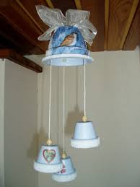
Obecní knihovna Horní Lideč
zve děti i dospělé na výrobu dárků ke Dni matek
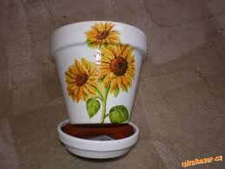
Překvapte své maminky zvonkohrou, květináčem odekorovaným ubrouskovou technikou
a milým přáníčkem…

Kurz pod vedením L. Peškové je zdarma, nůžky s sebou

Úterý 5. května od 16 hodin v knihovně

